南政地〔2025〕62号

南安市人民政府关于收储霞美镇
光电产业基地恒通路北侧地块的批复

市资源局：
《南安市自然资源局关于收储霞美镇光电产业基地恒通路北侧地块的请示》（南资源〔2025〕475号）收悉。经研究，现批复如下：
为加快推进霞美镇光电产业基地有关项目建设，根据《土地储备管理办法》和《南安市2025年第三次自然资源利用管理联席会议暨自然资源价格委员会议纪要》（南资源联〔2025〕3号）精神，同意收储霞美镇光电产业基地恒通路北侧地块。该地块位于霞美镇山美村，土地面积为1926平方米（折2.889亩），具体宗地位置详见地块勘测定界图（见附件）。土地收储补偿费用按该地块的土地取得成本进行核算。该宗土地收储后纳入南安市土地储备中心土地储备库，作为政府储备用地；按属地管理原则，在储备用地未重新供应前，由霞美镇人民政府负责管护工作，防止土地被侵占。收储的土地严格按照规划用途及国家土地供应政策进行供地。

附件：霞美镇光电产业基地恒通路北侧地块勘测定界图

南安市人民政府
2025年6月23日
（此件主动公开）

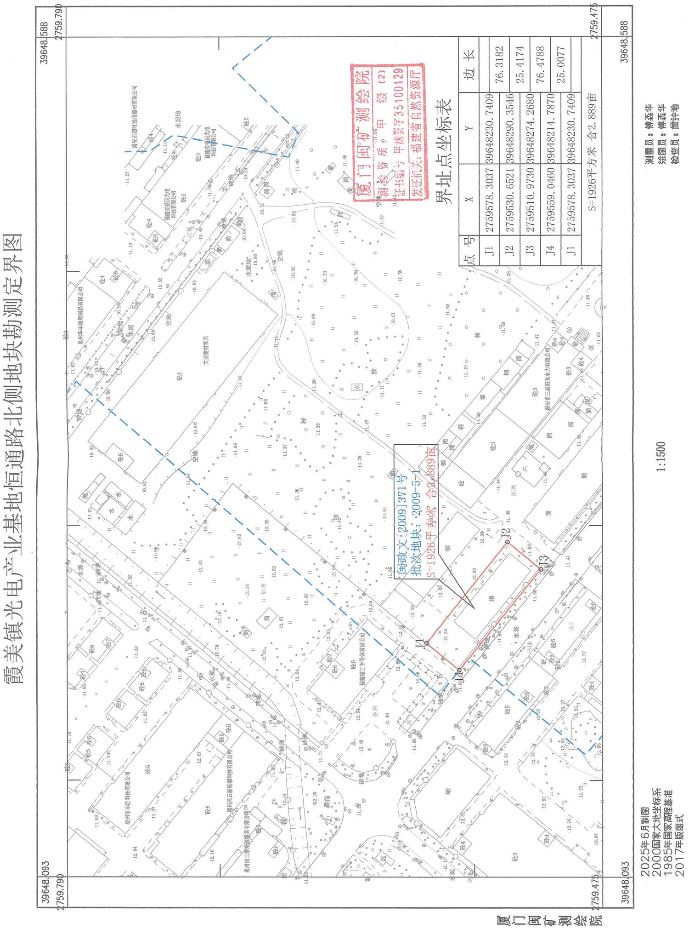
附件

抄送：市发改局、财政局、住建局、审计局、城管局，霞美镇人民
政府。
市政府王连赞市长、吴振强常务副市长，市委周全常委，市
政府侯强辉副市长。
南安市人民政府办公室 2025年6月24日印发

